Pressemitteilung
21. März 2024

Novotel eröffnet neues Flaggschiff am Hamburger Hauptbahnhof
Accor eröffnet 2024 Insgesamt DREI HOTELs IN DER HANSESTADT

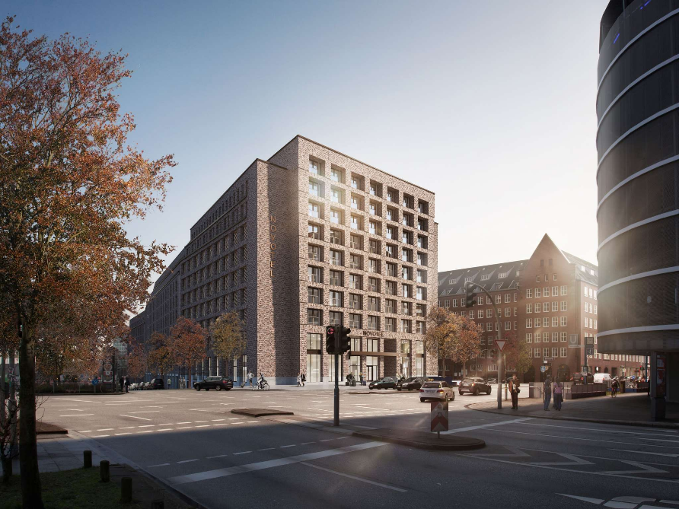

Die französische Hospitality-Gruppe Accor stärkt ihre Position auf dem Hamburger Hotelmarkt: Am 25. März 2024 eröffnet das Novotel Hamburg Central Station in unmittelbarer Nähe zum Hauptbahnhof und der Mönckebergstraße. Mit seiner zentralen Lage und der Anbindung richtet sich das Hotel an Städtereisende, Familien und Business-Gäste. Zum Angebot gehören 227 Zimmer und Suiten, ein zentraler offener Bereich mit Lobby, speziellen Co-Working- und Relax-Flächen, dem schwedisch-inspirierten Restaurant MYSA Eatery mit skandinavisch-deutschen Einflüssen sowie der dazugehörigen Bar und Lounge; außerdem fünf Veranstaltungsräume und einen Fitnessbereich.

Accor erweitert Hotelnetzwerk in der zweitgrößten Stadt Deutschlands
Für 2024 hat Accor ambitionierte Pläne in Hamburg: drei Hoteleröffnungen mit einer Gesamtkapazität von 793 Zimmern. So folgen auf das Novotel Hamburg Central Station im zweiten Halbjahr 2024 die Hotels ibis Styles und Novotel Hamburg HafenCity. Ersteres wird sich getreu der Markenphilosophie von ibis Styles als charmantes und designorientiertes Economy-Hotel positionieren, während das Novotel Hamburg HafenCity mit warmem, modernem Design und durchdachten Wellness- und Entertainmentangeboten Geschäftsreisende, Freizeitgäste und Familien überzeugt. Mit der jüngsten Eröffnung im März zählt Accor nun 21 Hotels in Hamburg.

Neues Flaggschiff für die Marke Novotel
Hoteldirektor des neuen Novotel Hamburg Central Station ist der gebürtige Italiener Daniele Ruiu. Er verfügt über mehr als 20 Jahre Erfahrung als Hotel-Manager bei Accor, sowohl in Deutschland als auch auf dem internationalen Parkett. So leitete Herr Ruiu vor seiner Berufung nach Hamburg das Novotel Bangkok Sukhumvit 20 in Thailand.

Seine neue Rolle ist eine besondere für Daniele Ruiu: „Hamburg ist eine außergewöhnliche Stadt, die sich bei aller Internationalität ihren Charme erhalten hat. Genau diesen reizvollen Mix möchten wir unseren Gästen auch vermitteln, wenn sie bei uns im Novotel Hamburg Central Station einchecken.“

Erwin van der Graaf, Vice President Operations Managed Hotels Benelux & DACH bei Accor, fügt hinzu: „Mit der Eröffnung des ersten Novotel-Hotels in Lille vor mehr als 55 Jahren legte Accor den Grundstein für seine Erfolgsgeschichte. Heute steht Novotel für entspannte und zugleich lebhafte Hotels, in denen Gäste zur Ruhe kommen und sich Zeit nehmen können, um Momente zu genießen, die wirklich zählen. Diese Philosophie spiegelt sich perfekt in unserem neuen Novotel Hamburg Central Station als jüngstes Novotel-Flaggschiff in Hamburg und der Region wider.“

Zimmer und Design
Von außen wurde der Neubau in klaren Linien und dem typischen Hamburger Backstein gestaltet, große bodentiefe Fenster lassen viel Licht ins Innere des Hotels. Dort wurden die 227 Gästezimmer und Suiten nach dem Design des international bekannten Designduos Sundukovy Sisters entworfen. Zur Grundausstattung zählen Nespresso Kaffeemaschinen, Smart-TVs und Regenduschen; die Pflegeprodukte stammen von der beliebten niederländischen Home & Body-Marke Rituals.

Hotelausstattung
Das Restaurant MYSA Eatery interpretiert nordische Kulinarik in seinen Gerichten neu, inspiriert von der entspannten schwedischen Lebensart. Dabei möchte das Küchenteam Einheimischen und Hotelgästen möglichst frische und regionale Zutaten auftischen. Für einen Kaffee zwischendurch oder ein Getränk am Abend lädt die MYSA Bar & Lounge mit Barista-Kaffee und Tee-Spezialitäten sowie kreativen Cocktails ein.

Ein Play & Relax-Bereich sowie Social Area Hubs bieten Platz zum Arbeiten und Entspannen. Darüber hinaus können Gäste das rund um die Uhr geöffnete Fitnesscenter nutzen.

Familien, die aufgrund der Familienattraktionen, sowie des Musical- und Kulturangebots gerne nach Hamburg reisen, sind eine wichtige Gästegruppe für Novotel. Für sie gibt es im Novotel Hamburg Central Station 20 Familienzimmer. Zudem werden Familien schon beim Check-In mit einem kleinen Geschenk willkommen geheißen und finden eine Auswahl an Büchern, Spielsachen und Spielen im Lobby-Bereich vor. Mit dem dauerhaft verfügbaren Familien-Angebot von Novotel können Kinder bis 16 Jahren kostenlos im Zimmer ihrer Eltern schlafen. Familien, die lieber zwei Zimmer buchen, zahlen nur die Hälfte der regulären Rate auf all.com für das zweite Zimmer.

Geschäftsreisende, Event- und Tagungsgäste nutzen die fünf multifunktionalen Veranstaltungsräume, die mit modernster Technik bis zu 70 Gäste fassen.

Umgebung
Der Hauptbahnhof Hamburg liegt etwa 400 Meter vom Novotel Hamburg Central Station entfernt. Die bekannte Einkaufsstraße Mönckebergstraße, das Weltkulturerbe Kontorhausviertel, der Hamburger Hafen und die Elbphilharmonie sind ebenfalls nur wenige Gehminuten entfernt. Direkt am Hotel befindet sich die Bus- und U-Bahnstation Steinstraße, wo Gäste beispielsweise die bekannten Hop-On Hop-Off Sightseeing-Busse besteigen können. Das Messegelände ist mit den öffentlichen Verkehrsmitteln ohne Umstieg zu erreichen, die Entfernung zum Flughafen Hamburg beträgt knapp zwölf Kilometer.

Weitere Informationen unter all.com und group.accor.com.

###

Über Novotel
Novotel Hotels, Suites & Resorts versteht sich als ein Portfolio Destinations-fokussierter Hotels. Gedacht als beruhigende und zugleich belebende Orte, können Gäste bei Novotel zur Ruhe kommen und sich Zeit nehmen, um jene Momente zu genießen, die wirklich zählen. Die große Bandbreite an Hotels, Suiten und Resorts der Marke bietet eine Vielzahl an Services sowohl für Geschäfts- als auch Freizeitreisende. Dazu zählen geräumige, modulare Zimmer mit natürlichem, intuitivem Design, ein rund um die Uhr verfügbares kulinarisches Angebot mit gesunden Optionen, Meeting-Bereiche, aufmerksame und zuvorkommende Mitarbeiter:innen, Familienzonen für die kleinen Gäste, vielseitige Lobbys sowie die hoteleigenen Fitnesscenter. Novotel ist mit über 540 Standorten in mehr als 65 Ländern Teil von Accor, einer weltweit führenden Hospitality-Gruppe mit über 5.600 Häusern in mehr als 110 Ländern. Die Marke nimmt auch an ALL – Accor Live Limitless – einem Lifestyle-Treueprogramm teil, das Zugang zu einer Vielzahl von Prämien, Dienstleistungen und Erlebnissen bietet.

novotel.com | all.com | group.accor.com

Über ACCOR
Accor ist eine weltweit führende Hospitality-Gruppe, die in mehr als 110 Ländern Erlebnisse in insgesamt 5.500 Hotels, 10.000 Restaurants und Bars, Wellnesseinrichtungen und flexiblen Arbeitsplätzen bietet. Die Gruppe verfügt über eines der vielfältigsten Ökosysteme der Branche mit mehr als 45 Hotelmarken – von Luxury über Economy, bis hin zu Lifestyle mit Ennismore. Accor verpflichtet sich, positiv in Bezug auf Geschäftsethik und Integrität, verantwortungsvoller Tourismus, ökologische Nachhaltigkeit, Engagement für die Gemeinschaft sowie Diversität und Inklusion zu handeln. 1967 gegründet, hat die Accor SA ihren Hauptsitz in Frankreich und ist an der Euronext Paris (ISIN-Code: FR0000120404) und am OTC-Markt in den USA (Code: ACCYY) notiert. Weitere Informationen finden Sie auf der Website group.accor.com oder auf X (vormals Twitter), Facebook, LinkedIn, Instagram und TikTok.

Pressekontakt:
Accor Communications DACH & Skandinavien
Tamara Schwarz-Speckbacher
T. +49(0)162 4118113
tamara.schwarz-speckbacher@accor.com

PR-Agenturen Accor Midscale- und Economy-Marken
Deutschland  uschi liebl pr  Hien Stilkenbeumer  Laila Wiedemann  hs@liebl-pr.de  lw@liebl-pr.de  T. +49 89 7240292 0 | Österreich  Ketchum Publico  Elisabeth Leeb-Kröll  elisabeth.leeb@ketchum.at  T. +43 664 808 69 113 | Schweiz  Oppenheim & Partner  Tina Seiler, Céline Hurschler ts@oppenheim-partner.ch ch@oppenheim-partner.ch  T. +41 44 515 65 00

